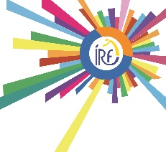 | 4e Puériculture
Formation commune |  | 4e
Religions/Morale/EPC |  | 1
Philosophie & Citoyenneté |  | 1
Français |  | 3
Formation historique et géographique |  | 2
Mathématique |  | 2
Formation scientifique |  | 2
Langue Moderne : Néerlandais |  | 2
Education physique |  | 2
 |  | 15 P
Formation générale ou optionnelle
Education à la santé |  | 2
Education familiale |  | 2
Education plastique |  | 2
Enquêtes – visites – séminaires |  | 2
Expression orale |  | 2
Identité professionnelle |  | 3
Méthodes de travail |  | 1
TP Formation à la vie quotidienne |  | 4
 |  | 18 P
Total |  | 33P

